Технические приемы рисования с детьми дошкольного возраста
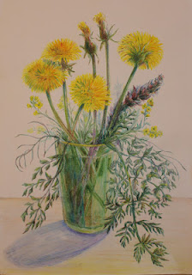
В нашем детстве не было большого разнообразия материалов. Многие из нас помнят, как детьми пытались придать яркость рисунку цветными карандашами, смачивая грифель карандаша во рту.
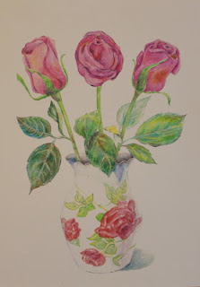
Сейчас в любом канцелярском магазине можно купить карандаши акварельные, они оставляют яркий, насыщенный след и без смачивания, если использовать их как обычные. И при этом они не крошатся и ложатся ровным бархатистым штрихом.
Кроме того, их грифель имеет свойства
акварельных красок и растворяется в воде. Поэтому готовый рисунок можно размыть мокрой кистью для получения эффекта рисования красками.
Рассмотрим несколько способов рисования такими карандашами.
Самый простой - нарисовать и раскрасить картинку так же, как обычными карандашами. А уже потом взять кисточку и, обмакивая её в воду, аккуратно пройтись по всем деталям рисунка. При этом необходимо ополаскивать её перед работой с другим цветом, иначе не избежать смешивания.
Есть и другой способ – обмакивать акварельный карандаш в воду как кисточку. Тогда рисунок будет ярким, но линии останутся чёткими, не растекутся, как при рисовании красками.
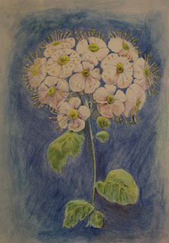
Интересно также рисовать акварельным карандашом по влажной бумаге. Для этого лист смачивается водой, и быстро наносится рисунок. Следы от карандашей растекаются, детали сливаются, рисунок получается мягкий, нечёткий с неясными контурами. Если цвета подобраны правильно, могут получиться красивые переливы. При необходимости можно дождаться высыхания листа и добавить чёткие линии сухими карандашами.
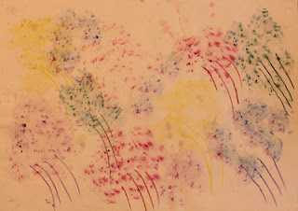
Можно также попробовать эксперименты с грифельной пылью. Для этого нужно затачивать грифели разных цветов на влажную бумагу. Грифельная крошка, растворяясь, будет создавать интересные пятна, из которых потом, когда лист высохнет, можно, проявив фантазию, дорисовать различные объекты.
Знакомство детей с акварельными карандашами можно начинать уже в ясельных группах. Без усилий карандаши будут оставлять яркий след и радовать малышей.
С младшей группы детского сада можно учить детей размывать рисунки водой. Важно при этом использовать плотную альбомную бумагу, как для работы с красками. Детям следует объяснить, что все детали нужно раскрашивать отдельно, не выходя за контуры, и споласкивать кисть перед работой с другим цветом.
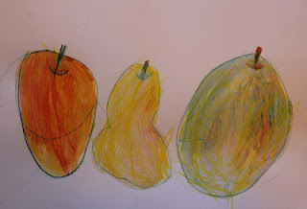
Можно попробовать и второй способ - рисовать, обмакивая карандаш в воду. Детям обычно он очень нравится, так как картинка получается яркой и эффектной, как при рисовании красками, а рисовать карандашом проще и удобнее, чем кисточкой.
Рисование по влажной бумаге и с использованием грифельной крошки можно попробовать в старших группах. Освоив разные способы, дети могут сочетать их друг с другом.
Темы для рисования акварельными карандашами выбираются в соответствии с программой в зависимости от возраста детей. Для первой младшей группы – это трава, листики, дорожки, следы, дождик, шарики, солнышко, забор. Для второй младшей группы – флажки, цветы, кольца, деревья, дома и т.д. В средней группе – фрукты, овощи, цветы, весенние и осенние деревья, кукла, птичка и т.д.
В старших группах к предметному изображению прибавляются сюжетные и декоративные темы.
При грамотном обучении акварельные карандаши станут одним из любимых материалов художественного творчества детей.

